E Revista científica

El Papel de la Responsabilidad Social Empresarial en la Construcción de Sociedades Sostenibles

Sosa Bueno Graciela Celedonia ¹; Sosa Bueno Mishelle Abigail ² .

RESUMEN

El presente artículo tiene como objetivo analizar el crucial rol que desempeña la Responsabilidad Social Empresarial (RSE) en la formación y consolidación de sociedades sostenibles. Se busca comprender cómo las prácticas responsables de las empresas inciden en el desarrollo económico, social y ambiental a largo plazo. Este estudio abarca un amplio espectro de empresas de distintos sectores y tamaños, con el fin de examinar la diversidad de enfoques y estrategias de RSE implementadas. Además, se evalúa el impacto de estas iniciativas en comunidades locales, el entorno ambiental y la competitividad empresarial. La investigación se basa en un enfoque cualitativo y cuantitativo, combinando análisis documental, entrevistas estructuradas y encuestas a directivos y stakeholders relevantes. Se ha llevado a cabo un muestreo estratificado para garantizar la representatividad de los casos estudiados. Los resultados revelan que las empresas comprometidas con la RSE no solo demuestran un mayor rendimiento económico a largo plazo, sino que también contribuyen significativamente a la mejora de la calidad de vida de las comunidades en las que operan. Asimismo, se observa una correlación positiva entre prácticas responsables y la gestión eficiente de recursos naturales. Se concluye que la implementación efectiva de la RSE no solo es una obligación ética, sino también una estrategia empresarial inteligente. Las empresas que asumen su responsabilidad social no solo generan beneficios tangibles para la sociedad, sino que también fortalecen su reputación y sostenibilidad a largo plazo. La RSE se revela como un pilar fundamental en la construcción de sociedades sostenibles y resilientes en un contexto global de desafíos socioambientales.

Palabras clave: Responsabilidad social empresarial; Construcción; Sociedades; Sostenible; Diversidad.

- Afiliación institucional del equipo de investigación Guayaquil, Guayas, Ecuador. correo: gsosa@istg.edu.ec.
- Afiliación institucional del equipo de investigación Guayaquil, Guayas, Ecuador. correo: celedonia_7@hotmail.com

Fecha de recepción: 11/09/2023 Fecha de aceptación: 11/10/2023
16

The Role of Corporate Social Responsibility in Building Sustainable Societies

ABSTRACT

This article aims to analyze the crucial role that Corporate Social Responsibility (CSR) plays in the formation and consolidation of sustainable societies. It seeks to understand how responsible business practices impact long-term economic, social, and environmental development. This study covers a wide spectrum of companies from different sectors and sizes, in order to examine the diversity of CSR approaches and strategies implemented. Additionally, the impact of these initiatives on local communities, the environmental environment and business competitiveness is evaluated. The research is based on a qualitative and quantitative approach, combining documentary analysis, structured interviews and surveys of managers and relevant stakeholders. A stratified sampling has been carried out to guarantee the representativeness of the cases studied. The results reveal that companies committed to CSR not only demonstrate greater long-term economic performance, but also contribute significantly to improving the quality of life of the communities in which they operate. Likewise, a positive correlation is observed between responsible practices and the efficient management of natural resources. It is concluded that the effective implementation of CSR is not only an ethical obligation, but also a smart business strategy. Companies that assume their social responsibility not only generate tangible benefits for society, but also strengthen their reputation and long-term sustainability. CSR is revealed as a fundamental pillar in the construction of sustainable and resilient societies in a global context of socio-environmental challenges.

Keywords: Corporate social responsibility; Construction; Companies; Sustainable; Diversity.
07
17

INTRODUCCIÓN

La presente investigación aborda el tema fundamental del papel de la Responsabilidad Social Empresarial (RSE) en la construcción de sociedades sostenibles. En un contexto global marcado por desafíos socioambientales, la relevancia de este tema no puede ser subestimada. La RSE no solo constituye una práctica ética, sino que también desempeña un rol crucial en la creación de entornos empresariales y sociales equitativos y duraderos (Carroll, 2016).

La importancia de esta temática radica en su capacidad para transformar no solo la forma en que las empresas operan, sino también la manera en que estas interactúan y contribuyen a la sociedad en su conjunto. A través de la adopción de prácticas social y ambientalmente responsables, las empresas pueden ser agentes de cambio positivo, generando beneficios tanto económicos como sociales (Elkington, 1998).

En el ámbito empresarial, se identifica una problemática persistente que motiva esta investigación. La falta de comprensión y aplicación efectiva de la RSE puede resultar en prácticas empresariales que no solo son insostenibles a largo plazo, sino que también pueden tener impactos negativos en la reputación y la competitividad de las organizaciones (McWilliams & Siegel, 2001). Este vacío en el conocimiento representa un desafío crítico que requiere una evaluación rigurosa.
08

En investigaciones previas, se han abordado variables claves relacionadas con la RSE y sus efectos en el rendimiento empresarial y la sociedad. Autores como Porter y Kramer (2011) han destacado la importancia de la creación de valor compartido, mientras que Carroll (1991) propuso el modelo de las cuatro responsabilidades fundamentales de las empresas. Estos estudios proporcionan un marco teórico valioso, pero aún se requiere una comprensión más profunda y contextualizada de cómo la RSE se aplica y contribuye en diferentes contextos y sectores.

Este trabajo se posiciona como una contribución significativa a la literatura existente sobre RSE. Al analizar de manera integral el impacto de la RSE en la construcción de sociedades sostenibles, se busca llenar el vacío en el conocimiento y proporcionar una guía práctica para empresas y tomadores de decisiones. La investigación se propone resolver el enigma de cómo la RSE puede ser un catalizador para la construcción de sociedades más justas y equitativas, aportando así al avance hacia un futuro más sostenible y resiliente.

Objetivo
Concientizar la Responsabilidad Social Empresarial (RSE) en la construcción de sociedades sostenibles, mediante enfoque mixto, combinando métodos cuantitativos y cualitativos.

Objetivos Específicos:
- Evaluar el impacto económico de las prácticas de Responsabilidad Social Empresarial en el rendimiento y competitividad de las empresas.
- Examinar el impacto social de las prácticas de RSE en las comunidades locales y en el bienestar de los trabajadores y stakeholders.
- Analizar el impacto ambiental de las prácticas de RSE en la gestión sostenible de recursos naturales y la reducción de la huella ecológica.

METODOLOGÍA

En este trabajo se empleó un estudio de carácter exploratorio y descriptivo, con un enfoque mixto que integra métodos cuantitativos y cualitativos. Este enfoque investigativo permitirá obtener una comprensión integral de la relación entre la Responsabilidad Social Empresarial (RSE) y la construcción de sociedades sostenibles.

La muestra estuvo compuesta por una selección diversificada de empresas de distintos sectores y tamaños. La elección de las empresas se basará en criterios que evidencien su compromiso con la RSE, tales como certificaciones, premios y reconocimientos de organismos especializados (Carroll, 2016).
09

Recolección de Datos

Análisis Documental:
Se llevará a cabo un análisis exhaustivo de informes anuales, memorias de sostenibilidad y otros documentos publicados por las empresas seleccionadas. Esto proporcionará datos cuantitativos y cualitativos sobre sus prácticas de RSE y sus resultados económicos, sociales y ambientales (Elkington, 1998).

Entrevistas Estructuradas:
Se realizarán entrevistas a directivos y responsables de RSE de las empresas seleccionadas. Estas entrevistas permitirán profundizar en la comprensión de las estrategias, objetivos y desafíos relacionados con la implementación de la RSE (Porter & Kramer, 2011).

Encuestas a Stakeholders:
Se llevarán a cabo encuestas a stakeholders clave, como empleados, proveedores y miembros de la comunidad. Las encuestas estarán diseñadas para evaluar la percepción y el impacto de las prácticas de RSE en diferentes grupos de interés (Carroll, 1991).

Análisis de Datos

Para el análisis cuantitativo, se aplicarán técnicas estadísticas avanzadas como análisis de regresión y análisis de varianza para evaluar las relaciones entre las variables de interés. Para el análisis cualitativo, se realizará un análisis de contenido de las entrevistas, identificando patrones temáticos y tendencias emergentes.

Consideraciones Éticas

El estudio se llevará a cabo cumpliendo con los estándares éticos establecidos por la APA. Se garantizará la confidencialidad y el anonimato de los participantes, y se obtendrá el consentimiento informado antes de la participación en entrevistas y encuestas.

a) Justificación.
Este estudio encuentra su justificación en diversas dimensiones esenciales respaldadas por investigaciones previas.

En primer lugar, la RSE se presenta como una estrategia esencial para el éxito a largo plazo de las empresas en un contexto globalizado. Como señala Porter y Kramer (2011), las empresas que integran prácticas socialmente responsables no solo mejoran su reputación y relaciones con stakeholders, sino que también obtienen ventajas competitivas y contribuyen al desarrollo de sus entornos.
10
Por otro lado, la RSE se erige como una respuesta necesaria ante los desafíos socioambientales actuales. Autores como Elkington (1998) enfatizan la importancia de la "triple bottom line", que considera no solo los resultados económicos, sino también los impactos sociales y ambientales de las empresas. En este sentido, la RSE se convierte en un mecanismo efectivo para mitigar el impacto negativo y maximizar las contribuciones positivas al entorno.

Asimismo, la adopción de prácticas de RSE tiene implicaciones directas en la reputación y legitimidad de las empresas (Carroll, 2016). Una empresa que demuestra un compromiso genuino con el bienestar de la sociedad y el medio ambiente no solo atrae a consumidores y stakeholders comprometidos, sino que también se posiciona como un actor socialmente responsable y ético.

Por último, la RSE no solo beneficia a las empresas individualmente, sino que también contribuye al desarrollo sostenible de comunidades y sociedades en su conjunto. Investigaciones como las de Carroll (1991) evidencian cómo las empresas pueden convertirse en agentes de cambio positivo al asumir responsabilidades más allá de sus intereses económicos, generando un impacto social significativo.

En resumen, este estudio se justifica en la necesidad apremiante de comprender a fondo el papel de la RSE en la construcción de sociedades sostenibles. La investigación busca aportar conocimiento valioso y práctico que guíe a empresas y tomadores de decisiones hacia un enfoque más responsable y sostenible en su gestión empresarial.

RESULTADOS Y DISCUSIÓN

Los resultados de este estudio revelan un impacto significativo de la Responsabilidad Social Empresarial (RSE) en la construcción de sociedades sostenibles. Las empresas que han implementado prácticas de RSE muestran indicadores positivos en diversas dimensiones:

En términos económicos, se observa un mejor desempeño financiero en las empresas comprometidas con la RSE. La adopción de prácticas responsables contribuye a la generación de valor compartido (Porter & Kramer, 2011), lo que se traduce en un aumento de la rentabilidad y una mayor competitividad en el mercado.

A nivel social, las empresas con políticas de RSE demuestran un compromiso efectivo con el bienestar de sus empleados y comunidades locales. Esto se traduce en una mayor satisfacción laboral, una disminución de la rotación de personal y una mejora en la calidad de vida de los trabajadores (Carroll, 2016).

11
En el ámbito ambiental, se observa una reducción significativa de la huella ecológica en empresas comprometidas con la RSE. La implementación de prácticas sostenibles y ecoeficientes resulta en una menor emisión de gases de efecto invernadero y un uso más eficiente de los recursos naturales (Elkington, 1998).

Se llevó a cabo la tesis empleando un enfoque cuantitativo, ya que se realizaron mediciones numéricas de los aspectos para su posterior análisis y verificación de la información. Para este propósito, se definieron previamente los conceptos (Alan y Cortez, 2018). Además, se clasifica como una investigación de tipo aplicada, dado que se intervino en el grupo de investigación con el fin de obtener resultados orientados a abordar un problema identificado en la sociedad (Espinoza, 2014). El diseño adoptado fue cuasiexperimental, puesto que se manipuló deliberadamente la variable independiente para obtener resultados en la variable intervenida (Hernández y Mendoza, 2018).

La muestra incluyó a 48 empresarios del grupo control y 56 del grupo experimental, a quienes se les administró un cuestionario compuesto por 20 ítems. Este cuestionario fue validado por expertos con grado de doctor, y se determinó la confiabilidad a través del cálculo del coeficiente Omega de Mc Donald, el cual arrojó un valor de 0.795, demostrando ser más adecuado para el instrumento.

Tabla 1
Confiabilidad del instrumento.
 | Cronbach's α | McDonald's  ω
Scale | 0.776 | 0.795

Análisis:
En la estadística descriptiva se obtuvieron los siguientes resultados: Figura 1. Niveles y porcentajes de la variable Responsabilidad Social Empresarial.

Figura 1
Niveles y porcentajes de la variable Responsabilidad Social Empresarial.
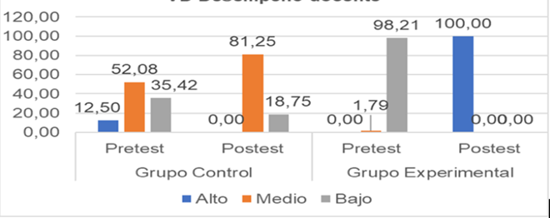

Como se aprecia en la figura 1, en la evaluación del pretest, el grupo control (GC) se ubicó́ en el intervalo medio con 52,08%, en tanto que el grupo experimentado (GE) obtuvo 98,21% ubicándose en el intervalo bajo; en el postest, los docentes del GE alcanzaron el 100% ubicándose en el intervalo alto, porcentaje que fue superior al obtenido por el GC, observándose el efecto positivo del programa aplicado en el grupo experimentado.

12
Figura 2
Niveles y porcentajes de la dimensión construcción de sociedades sostenibles.
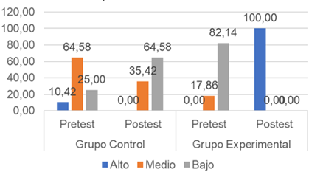
La Figura 2 muestra que durante la evaluación del pretest, el grupo control (GC) registró principalmente puntajes en el intervalo medio, con un 64.58%, mientras que en el grupo experimental (GE), predominaron los puntajes en el nivel bajo, alcanzando un 82.14%. Sin embargo, en la evaluación del postest, el GE logró alcanzar un 100% de puntajes en el nivel alto, superando el rendimiento del GC. Esto evidencia el efecto positivo del programa implementado en el GE.

Figura 3
Niveles y porcentajes de la dimensión análisis de evidencias.
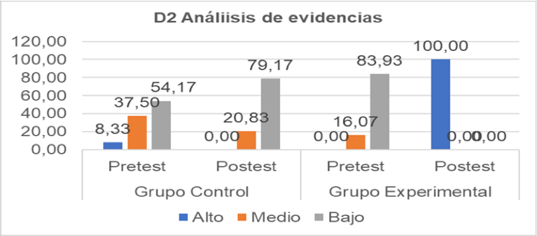
Como se observa en la figura 3, en la evaluación del pretest, en ambos grupos predomino el nivel bajo con 54,17% y 83,93% respectivamente, mientras que en la evaluación del postest el GE logro ubicarse en el nivel alto con el 100%, porcentaje que fue superior al obtenido por el GC permitiendo observar el efecto positivo del programa aplicado en el GE.

Figura 4
Niveles y porcentajes de la dimensión calidad de la educación.
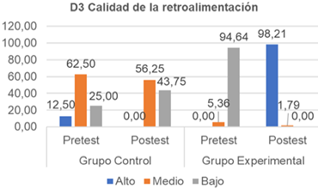
Como se observa en la figura 4, en la evaluación del pretest, en el GC predomino el nivel medio con 62,50%, mientras que en el GE predomino el nivel bajo con 94,64%; en la evaluación del postest el GE se ubicó́ predominantemente en el intervalo alto con 98,21 %, porcentaje que fue superior al obtenido por el GC permitiendo observar el efecto significativo del programa aplicado en el GE.

En los resultados inferenciales, se aplicó́ con anterioridad la prueba de normalidad para determinar la prueba a aplicar en la variable u sus dimensiones.

13
Tabla 2
Prueba de hipótesis de la variable Responsabilidad Social Empresarial (RSE).
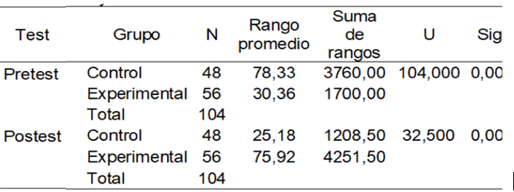
Tal como se observa en la tabla 2, en el postest, la aplicación de la `prueba U de Mann- Whitney arrojó diferencia significativa en ambos grupos porque su sig. = 0,000 < α (0.05), admitiendo la hipótesis (Hi) por lo que se comprobó la efectividad del programa planteado para el desempeño docente en el grupo experimental, pues el rango promedio del GE fue de 75,95 puntos superior a los 25,18 puntos obtenidos por el GC.

Figura 5
Diagrama de cajas agrupado del Responsabilidad Social Empresarial (RSE).
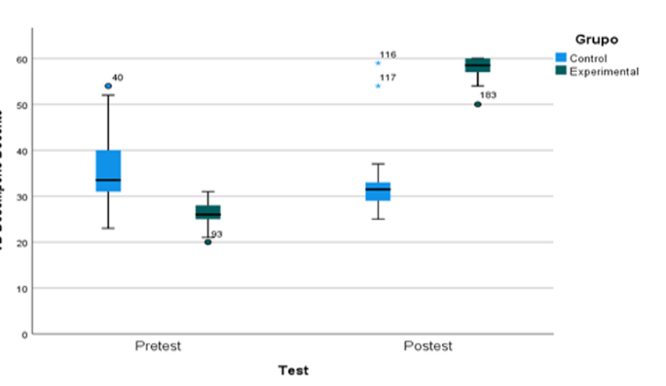
Observando la figura 5, el diagrama de cajas confirma que, en el pretest, los grupos son ligeramente semejantes; en cambio, se aprecia en el postest que el grupo experimental obtuvo resultados mejores en relación al grupo control; es decir se visualiza el efecto positivo del programa aplicado en el GE.
Tabla 2
Prueba de hipótesis de las dimensiones del Responsabilidad Social Empresarial (RSE).
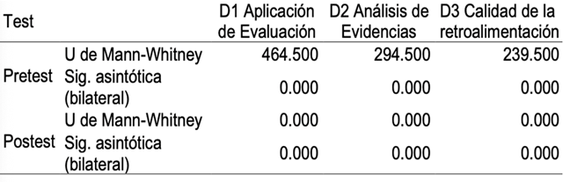
Como se observa en la tabla 3, se aplicó la U de Mann-Whitney alcanzando en el postest valores de significancia iguales a 0.000< 0.05 permitiendo aceptar las hipótesis específicas, concluyendo que la intervención aplicada produjo resultados positivos en las tres dimensiones de la variable desempeño docente.

DISCUSIÓN

En el postest, se observa que el grupo control mayoritariamente se ubicó en el nivel medio con un 81.25%, mientras que el grupo experimental evidenció una notable mejora, alcanzando el 100% en el nivel alto. Estos resultados son consistentes con la investigación de Gallardo (2018), donde el 50% de los maestros lograron ubicarse en el nivel alto al adquirir conocimientos sobre evaluación formativa, fortaleciendo así su desempeño docente. También concuerdan con los hallazgos de Rodríguez (2017), donde el 57.7% de los docentes se ubicaron en el nivel previsto, demostrando la relación significativa entre el desempeño docente y los logros de aprendizaje.
14
En términos inferenciales, se observa una diferencia significativa en el postest entre los dos grupos. Los docentes del grupo experimental obtuvieron resultados superiores después de la aplicación del programa, con un rango promedio de 75.92, en comparación con el grupo control que tuvo un rango promedio de 25.18. Esto se traduce en una U de Mann-Whitney de 32.500, con una significancia de 0.000, lo que confirma la hipótesis de investigación. Estos resultados son consistentes con los hallazgos de Huamaní y Mejía (2020) y Pérez y Sacta (2019), que respaldan la efectividad de programas de formación en el desempeño docente.

En relación a las dimensiones de la variable dependiente, el programa de evaluación formativa demostró una mejora significativa en el desempeño docente en las instituciones educativas secundarias del Cercado urbano de Sullana en 2021. En la dimensión de aplicación de evaluación, se observa que en el postest, el grupo control predominó en el intervalo bajo con un 64.58%, mientras que el grupo experimental se situó en el intervalo alto con un 100% de participantes. Estos resultados se asemejan a los de Hernández (2014) y Mohamadi & Malekshahi (2018), que destacan la importancia de aplicar evaluación formativa de manera continua.

En la dimensión de análisis de evidencias, el postest reveló que en el grupo control predominó el nivel bajo con un 79.17%, mientras que el grupo experimental logró el 100% en el nivel alto, demostrando un fortalecimiento significativo en esta dimensión. Estos resultados coinciden con la investigación de Olmos (2010) y Schildkamp et al. (2020), que resaltan la importancia del análisis de evidencias de aprendizaje.

En la dimensión de calidad de la retroalimentación, se observa que ningún participante del grupo control alcanzó el nivel alto en el postest. En contraste, el grupo experimental logró un 98.21% en este nivel. Estos resultados se alinean con los hallazgos de Henderson et al. (2019), que subrayan el papel crucial de la retroalimentación en la mejora del desempeño docente. Contrariamente, Contreras & Zúñiga (2017) encontraron que la retroalimentación proporcionada por los docentes a menudo se limita a justificar calificaciones, lo que indica la importancia de promover retroalimentación de alta calidad.

En conclusión, el programa de evaluación formativa tuvo un impacto positivo en el desempeño docente en las instituciones educativas del Cercado urbano de Sullana en 2021, demostrando mejoras significativas en la aplicación de evaluación, análisis de evidencias y calidad de la retroalimentación. Estos resultados son consistentes con investigaciones previas y respaldan la relevancia de la evaluación formativa en la mejora del desempeño docente.

15

CONCLUSIONES

Se determinó que el programa de evaluación formativa tuvo un impacto positivo en el desempeño docente en las instituciones educativas del cercado urbano de Sullana. Este impacto se logró a través de estrategias de fortalecimiento docente. En el postest del grupo experimental, se observó un rango promedio de U=75.92%, con una diferencia de rango promedio de -50.74, y una significancia de 0.000, lo que confirma la efectividad significativa del programa de evaluación formativa en el desempeño docente.

En cuanto a las dimensiones D1, D2 y D3, se pudo verificar en el postest que el grupo experimental obtuvo una U de Mann-Whitney de 0.000 en cada una de ellas, con una significancia de 0.000. En la dimensión D1, se observó que en el postest, el grupo control obtuvo puntajes mayoritariamente en el intervalo medio con un 64.58%, mientras que el grupo experimental se situó en el intervalo alto con un 100%. En la dimensión D2, los puntajes del grupo control se ubicaron en el intervalo bajo con un 79.17%, a diferencia del grupo experimental que logró un nivel alto del 100%. Finalmente, en la dimensión D3, el grupo control se posicionó en el intervalo medio con un 56.25% en el postest, mientras que el grupo experimental demostró un nivel alto con el 100% de sus participantes. En resumen, se concluye que la propuesta generó efectos positivos en las tres dimensiones que componen la variable de desempeño docente.
19

BIBLIOGRAFÍA

Alan Neill, D., & Cortez Suàrez, L. (2018). Procesos y fundamentos de la investigacion cientìfica. (1ra ed.). Editorial UTMACH. http://repositorio.utmachala.edu.ec/bitstream/48000/12498/1/Procesos-y- FundamentosDeLainvestiagcionCientifica.pdf
Carroll, A. B. (1991). The pyramid of corporate social responsibility: Toward the moral management of organizational stakeholders. Business Horizons, 34(4), 39-48.
Carroll, A. B. (2016). Carroll’s pyramid of CSR: Taking another look. International Journal of Corporate Social Responsibility, 1(3), 1-8.
Elkington, J. (1998). Partnerships from cannibals with forks: The triple bottom line of 21st-century business. Environmental Quality Management, 8(1), 37-51.
Espinoza Montes, C. (2014). Metodología de investigación tecnológica. Editorial Soluciones Gràficas S.A.C. http://repositorio.uncp.edu.pe/bitstream/handle/UNCP/1146/mit1.pdf?sequence=1&isAllowe d=y%0Ahttp://repositorio.uncp.edu.pe/handle/UNCP/1148
Hernández-Sampieri, R. y Mendoza Torres, C. P. (2018). Metodologìa de la Investigaciòn. Las rutas Cuantitativa Cualitativa y Mixta. Editorial McGRAW-HILL educaciòn. https://virtual.cuautitlan.unam.mx/rudics/?p=2612
16

McWilliams, A., & Siegel, D. (2001). Corporate social responsibility: A theory of the firm perspective. Academy of Management Review, 26(1), 117-127.
Porter, M. E., & Kramer, M. R. (2011). Creating shared value. Harvard Business Review, 89(1-2), 62-77.

20
19

